

В г. Морозовске стартовал интеллектуальный марафон «Лабиринт» среди городских школ, организованный отделом по работе с молодежью администрации Морозовского района.
1 марта прошел второй тур между сельскими школами: Александровской, Парамоновской и Старо-Петровской.
Игра, объединившая в этот раз знатоков географии, началась со вступительных слов автора идеи и ведущей Елены Сергеевны Трухачевой. Она говорила о том, что командам, приехавшим на соревнования, нужно будет пройти три этапа и показать знания по географии, биологии, а затем по истории. Команда, набравшая больше всего баллов по результатам трех игр, будет признана победителем.
После объявления правил игры началось непосредственно соревнование. От участников команд требовались не только знания по географии и общая эрудиция, но и реакция. Победа была на стороне тех, кто лучше других справился с волнением, напряжением, у кого тактика ведения игры была наиболее верной. Первый тур принес успех команде Парамоновской школы, набравшей 22 балла.
Игра, я, наверное, выражу общее мнение, держала в напряжении всех участников и болельщиков. И только музыкальные паузы в перерывах давали возможность отвлечься и снять напряжение.
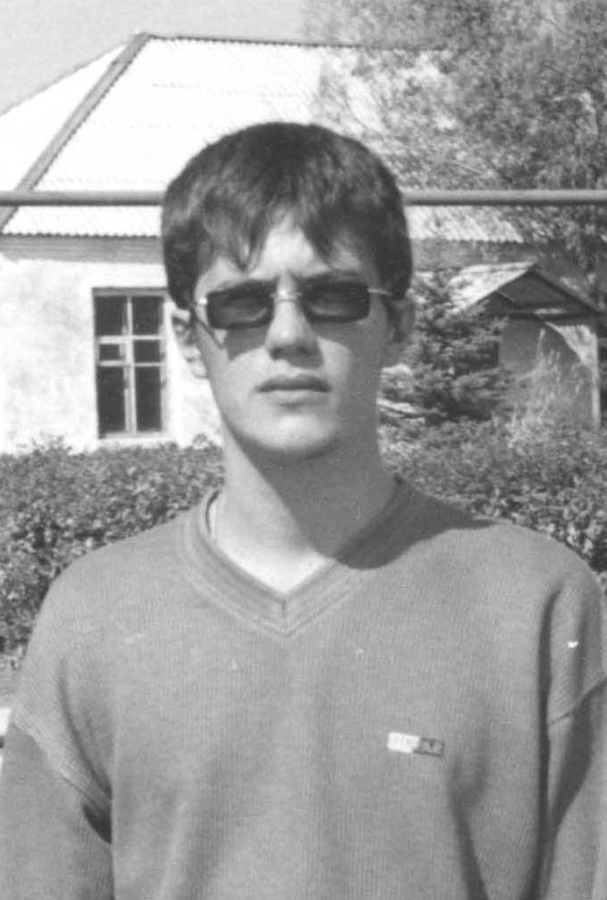Эта нетрадиционная форма общения школьников, наполненная азартом, задором, не могла не понравиться всем. Она позволила оценить свои знания и вызвала определенный интерес к школьным предметам – это ,безусловно, можно поставить в заслугу этой игре.
Отрадно осознавать, что отдел по работе с молодежью обратил внимание и на учащуюся молодежь, взяв на себя ответственность по организации и проведению подобных соревнований.
Хочется, чтобы «Лабиринт» стал более масштабным мероприятием и обогатился другими формами общения школьников:. конференциями, компьютерными турнирами, ток – шоу, дискотеками и т.д. Здесь свою роль должны сыграть школы, принимающие у себя гостей – участников игры. Надеемся, что Парамоновская школа поддержит эту идею.
Сейчас все школы – участники игры готовятся к следующему туру, который состоится 29 марта в Парамоновской школе, а заключительный –
в Александровской школе 19 апреля.

P.S. Педагогический коллектив Александровской школы и команда учащихся «Эврика» благодарит руководство ОАО «Ленинское» и лично Зубкова А.В. за предоставленный транспорт.

Гавриленко А., капитан команды «Эврика» Александровской школы.

